庆阳二中2018-2019学年度第一学期高二物理（理科）第三次月考卷
命题人：何金庆 审题人：文 选

考试范围：选修3-1 考试时间：100分钟
注意事项：
1．答题前填写好自己的姓名、班级、考号等信息；2．请将答案正确填写在答题卡上。
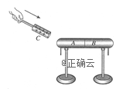
一、单项选择（每题3分，共24分）
1.如图所示，用绝缘柱支持的导体A和B彼此接触，起初它们不带电，贴在两端下部的金属箔是闭合的。把带正电的物体C移近A端，然后把A和B分开较远的距离，再移去C，则（ ）
A. C移近A端时，A端的金属箔张开，B端的金属箔闭合
B. C移近A端时，A端的金属箔闭合，B端的金属箔张开
C. A和B分开，移去C后，B端的金属箔会立即闭合
D. A和B分开，移去C后，A端的金属箔仍会张开
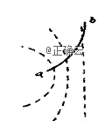
2.图中虚线是用实验方法描绘出的某一静电场中的一簇等势线，若一不计重力的带电粒子从a点射入电场后恰能沿图中的实线运动，b点是其运动轨迹上的另一点，则下述判断正确的是（ ）
A. b点的电势一定高于a点
B. b点的场强一定大于a点
C.带电粒子一定带正电
D.带电粒子在b点的速率一定小于在a点速率
3.“电子伏特（ev）”属于下列哪一个物理量的单位( )
A. 能量 B. 电压 C. 电流 D. 电荷量
4.如图所示，图线a是某一电源的U－I曲线，图线b是一定值电阻的U－I曲线.若将该电源与该定值电阻连成闭合电路，已知该电源的内阻r＝2.0 Ω，则说法错误的是( )
A.该定值电阻为6 Ω
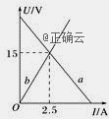
B.该电源的电动势为20 V
C.将2只这种电阻串联作为外电阻，电源输出功率最大
D.将3只这种电阻并联作为外电阻，电源输出功率最大
5.两个电压表V₁和V₂是由完全相同的两个电流表改装而成的，V₁量程是5V，V₂量程是15V。现把V₁和V₂串联起来测量15V～20V电压。下列说法中正确的是( )
A. V₁和V₂的示数相同
B. V₁和V₂指针偏转的角度相同
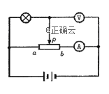
C. V₁和V₂示数不同，指针偏转的角度也不同
D. V₁和V₂的示数与V₁和V₂的内阻成反比
6.如图所示的电路，电压表的内阻很大，电流表的内阻很小，电源电动势和内阻一定，将变阻器的滑片P由a向b滑动时 ( )
A. 电压表的示数变大
B. 电流表的示数先变大再变小
C. 灯泡亮度变大
D. ab两端的电压升高
7.如图所示，在平面直角坐标系中，a、b、c是等边三角形的三个顶点，三个顶点处分别放置三根互相平行的长直导线，导线中通有大小相等的恒定电流，方向垂直纸面向里。对于顶点c处的通电直导线所受安培力的方向，下列说法中正确的是( )
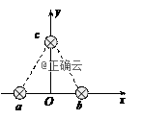
A.沿y轴正方向 B.沿y轴负方向 C.沿x轴正方向 D.沿x轴负方向
8.如图所示，水平放置的两根平行直导线把空间分成a、b、c三个区域，导线中通有方向相反的大小不等的电流I₁和I₂，则磁感应强度为零的区域( )
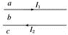
A.只可能出现在b区 B.可能同时出现在a、c区
C.只可能出现在a、c区中的一个区域 D.a、b、c中一定不存在磁感应强度为零的区域
二、多项选择（每题4分，共16分）
9.在如图所示的电路中，电源内阻不计．为使电容器的带电量增大，可采取以下哪些方法( )
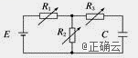
A.增大R₁ B.增大R₂ C.增大R₃ D.减小R₁
10.如图所示，虚线框内为多用电表欧姆挡的内部电路，、为电表面板上的表笔插孔。下列说法正确的是____________。
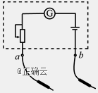
A.孔插黑表笔
B.用“”挡测量时指针在附近，应换用“”挡
C.更换倍率测量电阻时，必须要重新进行欧姆调零
D.要测量电路中某电阻的阻值，必须将该电阻与其他元件断开
11.在如图所示的电路中，电源的电动势为E，内电阻为r。L₁、L₂是两个小灯泡。闭合S后，两灯均能发光。当滑动变阻器的滑片向右滑动时（ ）
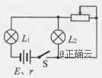
A. L₁变暗 B. L₁变亮 C. L₂变暗 D. L₂变亮
12.如图所示，边界MN下方有一垂直纸面向外的匀强磁场，一电子以速度v从点O射入MN，经磁场后能返回到MN边界上方，则以下说法正确的是( )
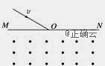
A.电子从O点右边返回边界上方
B.电子从O点左边返回边界上方
C.当只增加射入速度v时，则电子在磁场中运动的路程一定改变
D.当只增加射入速度v时，则电子在磁场中运动的时间一定改变
三、实验题（13题10分，14题12分，共22分）
13.某同学用伏安法测量待测电阻的阻值．现有器材为：
待测电阻R（阻值约为5Ω）
电源（电动势3V）
滑动变阻器（阻值范围0～10Ω）
电流表（量程0.6A，3A
电压表（量程3V，15V）
开关，导线若干．
实验要求在测量电路中将电流表外接，滑动变阻器起限流作用．回答下列问题：
（1）按照实验要求在图（a）中画出实物连线图．
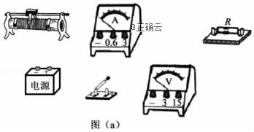
（2）若已按实验要求接线，闭合开关后移动滑动变阻器的滑片，电压表的示数始终约为3V，电流表的示数始终接近0．写出产生这种现象的一个原因：_____．
（3）在连线正确后，闭合开关．电压表和电流表的示数分别如图（b）和图（c）所示．由图可知，电压表读数为_____V，电流表读数为_____A．由此可得待测电阻的阻值为_____Ω（结果保留3位有效数字）．
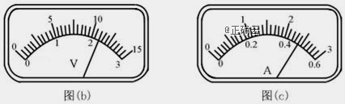
14.图1为某同学组装完成的简易多用电表的电路图，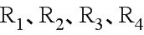和是阻值已知的固定电阻，和是可变电阻，两电池的电动势，1~6是6个档位，电阻档的中间刻度为15：
（1）与B表笔相连的开关S接到位置_____________（选填“1”“2”“3”“4”“5”或“6”）时是电压表的大量程；电流表的大小量程之比为________________。
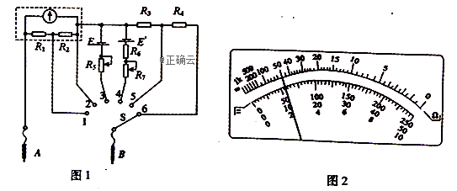
（2）利用该多用电表的欧姆档直接测量某电压表的内阻，现将选择开关拨至“×1k”档（另一档为小量程），调零时，将A、B两表笔短接，通过调节图1中的_____________（填元件字母），使指针指在表盘右端电阻“0”位置。再将A表笔与电压表的____________（填“正”或“负”）接线柱相连。测量时表针在图2所示位置，则电压表的内阻为_______________Ω，若此时电压表的示数为5.0V，则欧姆表内电池的电动势为_________V.
四、计算题（15题12分，16题12分，17题14分，共38分）
15.两个质量均为m=2×10^{﹣6}kg的小球，悬于长l=40 cm的细丝线上．丝线的另一点固定于同一点O．当使两球带上等量同种电荷后，两球互相排斥使两丝线间形成α=60°的夹角（如图）．求每个小球的带电量．
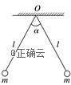

16.有一起重机用的是直流电动机，如图所示，其内阻r＝0.8Ω，线路电阻R＝10Ω，电源电压U＝150 V，伏特表的示数为110 V，求：
（1）通过电动机的电流；
（2）输入到电动机的功率P_{入}；
（3）电动机的发热功率_{Pr}，电动机输出的机械功率．
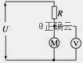

17.如图所示，在虚线MN的上方存在磁感应强度为B的匀强磁场，方向垂直纸面向内，质子和粒子以相同的速度由MN上的O点以垂直MN且垂直于磁场的方向射入匀强磁场中，再分别从MN上，A、B两点离开磁场。已知质子的质量为m，电荷为e，粒子的质量为4m，电荷为2e，忽略带电粒子的重力及质子和粒子间的相互作用，求：
（1）A、B两点间的距离；
（2）粒子在磁场中运动的时间。
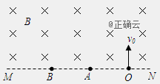
高二理科物理参考答案
一、单项选择
1、【答案】D
【解析】试题分析：将带电体C移近AB时，由于静电感应现象可知，A端是近端，会感应出异种电荷，B端是远端，会感应出同种电荷；当再把A和B分开，移去C后，A和B仍带不同种的电荷，故A、B端的金属箔仍会张开，选项D正确。
考点：静电感应。
2、【答案】D
【解析】A．电场线与等势面垂直，由于电场线方向未知，所以无法判断电势的高低。故A错误；
B．a点的等势面比b点等势面密，所以a点电场强度大于b点电场强度。故B错误；
C．轨迹的弯曲方向大致指向合力的方向，知电场力的方向大致向左，但是电场强度的方向未知，所以无法判断电荷的电性。故C错误；
D．从a到b电场力做负功，动能减小，所以带电粒子在b点的速率一定小于在a点的速率。故D正确。
故选：D.
点睛：电场线与等势面垂直，等势面密的地方场强强，等势面疏的地方场强弱．根据轨迹的弯曲，判断电场力的方向，根据动能定理比较出a、b两点的速率．
3、【答案】A
【解析】“电子伏特（ev）”属于能量的单位，故选A.
4、【答案】C
【解析】
5、【答案】B
【解析】两伏特表串联，流过两伏特表表头的电流相等，两伏特表指针偏转角度相等，由于流过伏特表的电流相等而它们的内阻不同，则两伏特表两端电压不同，电压表读数不同，故B正确，AC错误；因是串联关系，电流大小一样，两表的示数与内阻成正比，即两表读数之比等于两伏特表内阻之比，故D错误；故选B．
点睛：本题考查的是电压表的改装原理，电压表的内部电路为表头与分压电阻串联，相当于大电阻，符合欧姆定律．
6、【答案】C
【解析】AB.变阻器的滑片P由a向b滑动时，总电阻减小，总电流增大，电流表的示数变大，滑动变阻器左侧电阻与灯泡的并联电阻增大，电压增大，电源内电压增大，所以滑动变阻器右侧电阻的电压及电压表的示数变小，故A错误，B错误；
C. 左侧电阻与灯泡的并联电阻增大，电压增大，灯泡亮度变大，故C正确；
D．根据闭合电路的欧姆定律，U=E-Ir，ab两端的电压即路端电压降低，故D错误。
故选：C。
7、【答案】B
【解析】等边三角形的三个顶点a、b、c处均有一通电导线，且导线中通有大小相等的恒定电流．
由安培定则可得：导线a、b的电流在c处的合磁场方向水平向右．再由左手定则可得：安培力的方向是竖直向下，指向y轴负向．故B正确，ACD错误，故选B.
点睛：从题中可得这一规律：通电导线的电流方向相同时，则两导线相互吸引；当通电导线的电流方向相反时，则两导线相互排斥．该题也可以先由同向电流相互吸引分别求出a对c的作用力与b对c的作用力，然后求和．
8、【答案】C
【解析】根据安培定则判断得知：电流I₁在a区域产生的磁场方向垂直纸面向外，在b、c区域产生的磁场方向垂直纸面向里；
电流I₂在a、b区域产生的磁场方向垂直纸面向里，在c区域产生的磁场方向垂直纸面向外；
所以在a、c两区域磁场方向相反，若磁感应强度大小相等，则可能出现磁感应强度为零的区域．
由于电流产生的磁场离电流越近磁场越强，所以合磁感应强度为0处离比较小的电流比较近，即在小电流的一侧．所以不可能同时出现在a、c区．故只有选项C正确．
二、多项选择
9、【答案】BD
【解析】根据串联电路分压式U₁∶U₂＝R₁∶R₂，又由于E＝U₁＋U₂，故减小R₁或增加R₂都会使电容器两端电压增加，从而增加电容器的带电量，故选B、D.
10、【答案】ACD
【解析】考点：实验：练习使用多用电表
试题解析：由图示可以知道，插孔与内置电源正极相连，则插孔是“-”插孔，孔应插黑表笔，A选项正确;用挡测量时，若指针指在附近，说明所选档位太大，应换小挡，用挡测量，B选项错误;每次换倍率需要进行欧姆调零，C选项正确;使用多用电表某电阻的阻值，必须将该电阻与其他元件或者电源断开，如果电阻与其他元件不断开，电阻和其他元件构成回路，这样测出的是回路的电阻，而不单是这个电阻的阻值．所以测量电器中某电阻的阻值，必须将该电阻与其他元件断开测量，选项D正确。故选：ACD。
答案：ACD
11、【答案】AD
【解析】试题分析：由电路图可知，滑片向右移动时，滑动变阻器接入电路的阻值变大，电路总电阻变大，由闭合电路欧姆定律可知，电路电流I变小，灯电阻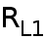不变，由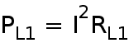可知，灯的实际功率变小，灯变暗；电路电流I变小，电源内阻r、灯电阻不变，则并联电压变大，灯电阻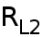不变，灯的实际功率变大，则灯变亮；AD正确
12、【答案】AC
【解析】由左手定则可知，电子刚进入磁场时受到的洛伦兹力垂直与速度斜向右上方，电子向右偏转，电子将从O点右侧返回边界上方，故A正确，B错误．
根据粒子进入直线边界的磁场，进入时与边界的夹角与出来时与边界的夹角相同，即电子在磁场中做圆周运动转过的圆心角相同，由牛顿第二定律得：qvB＝m，则电子轨道半径为r＝，由此可知，电子速度改变，电子在磁场中运动的圆弧长度即路程一定改变，故C正确；
根据粒子进入直线边界的磁场，进入时与边界的夹角与出来时与边界的夹角相同，即电子在磁场中做圆周运动转过的圆心角θ相同，所以电子在磁场中运动的时间t＝T，由于T＝知，电子速度变化不改变电子在磁场中运动的时间，故D错误．
三、实验题
13、【答案】 (1). 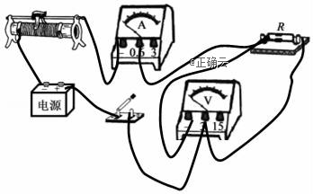
(2). 待测电阻R断路 (3). 2.20 ； 0.48 (4). 4.58
【解析】（1）因为电源电动势为3V，则电压表的量程选用3V，根据欧姆定律知，电流的最大值大约0.6A，则电流表量程选择0.6A，待测电阻R（阻值约为5Ω），采用电流表外接法，滑动变阻器最大电阻大于待测电阻R，滑动变阻器采用分流式，根据实物图进行连线。
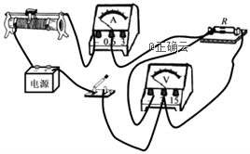
（2）闭合开关后移动滑动变阻器的滑片，电压表的示数始终约为3V，电流表的示数始终接近0，产生这种现象的原因是待测电阻R断路，由于电压表内阻非常大，导致电流表电流接近0，外电路断路时电压表示数等于电源电动势。
（3）由图可知，电压表的读数为2.20V，电流表的读数为0.48A，根据欧姆定律得，待测电阻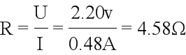。
14、【答案】 (1). 6 (2). 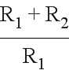 (3). (4). 负 (5). 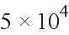 (6). 6.5
【解析】（1）将表头改装成电压表时，与表头串联的电阻越大，改装后电压表的量程越大；则与B表笔相连的开关S接到位置6时是电压表的大量程。
开关S接到位置1时，电流表的量程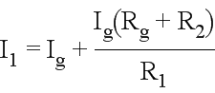；开关S接到位置2时，电流表的量程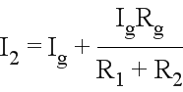；则电流表的大小量程之比 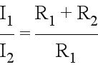。
(2) 将选择开关拨至“×1k”档（另一档为小量程）时，欧姆表的内阻比另一档时的内阻大，开关S接在位置4，此时欧姆调零，应调节。
从欧姆表内部电源的正负极位置可知，电流从A表笔流入欧姆表；电压表连接正确时，电流从电压表的正接线柱流入，从电压表的负接线柱流出；则电流从电压表的负接线柱经A表笔流入欧姆表。故将A表笔与电压表的负接线柱相连。
测量时表针如图所示，则电压表的内阻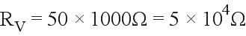
电阻档的中间刻度为15，开关拨至“×1k”档时，欧姆表的内阻为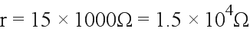，此时电压表读数为5.0V，据闭合电路欧姆定律可得：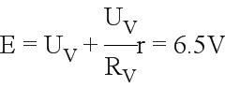。
四、计算题
15、【答案】1.44×10^{﹣8}C
【解析】设小球在水平方向受到库仑力的大小为F．
以右边的小球为研究对象，分析受力如图．
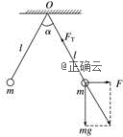
则根据平衡条件有：F=mgtan=mgtan30°
由库仑定律得：F=k=k
联立得：Q=l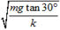=0.4×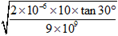C=1.44×10^{﹣8}C

16、【答案】(1)4 A (2)440 W (3)12.8 W 427.2 W
【解析】(1)对电阻R，根据欧姆定律得I＝＝A＝4 A，电动机与电阻R串联，则通过电动机的电流为4 A.
(2)电动机的输入功率是P_{入}＝_{UMI}＝110×4 W＝440 W
(3)电动机的发热功率_{Pr}＝I²r＝4²×0.8 W＝12.8 W，
根据能量转化和守恒定律得
电动机输出的机械功率P_{机}＝P_{入}－_{Pr}＝440 W－12.8 W＝427.2 W.

17、【答案】（1）（2）
【解析】（1）质子进入磁场做半径为的匀速圆周运动，洛仑滋力提供向心力，
根据牛顿第二定律，，得：
质子离开磁场时到达A点，O、A间的距离．
同理，α粒子在磁场中做圆周运动的半径为，α粒子离开磁场时到达B点，
O、B间的距离
则A、B两点间的距离．
（2）α粒子在匀强磁场中运动周期为，
则α粒子在磁场中运动的时间为

